Presentiamo agli amici e ai naviganti la Grande Guida all'uso di VeraCrypt di TurboLab (Licenza Creative Commons) a cura di crazy.cat.
Non abbiamo cambiato una virgola, nè per quanto riguarda i testi e nè per quanto riguarda le immagini - solamente l'impaginazioneè leggermente diversa - in alto trovate sempre l'indice alle diverse pagine. All'interno delle pagine i link presenti nelle pagine originali della guida non sono stati modificati.
Forniamo anche una versione ODT e PDF della stessa guida con nostra impaginazione.
Zenone di Elea – Settembre 2017

La Grande Guida a Veracrypt
a cura di crazy.cat - 07/06/2017

La Grande Guida a Veracrypt 1
Conclusioni 3
Consigli importanti prima di cominciare 4
Funzionamento 5
Cosa fare se il volume criptato si blocca 17
Come criptare una partizione non di sistema, 18
un disco USB o una pendrive 18
Montare la pendrive criptata per poterla utilizzare 27
Decriptare la pendrive 30
Creazione file contenitore 35
Montare il file contenitore 40

Quando si viaggia e ci si porta dietro un notebook, una pendrive o un disco esterno USB, contente dati importanti è sempre possibile dimenticarli da qualche parte o che ci vengano rubati. Un modo per impedire a un eventuale ladro, o persona troppo curiosa, di consultare i nostri documenti è quello di criptarli. VeraCrypt può essere la soluzione giusta per voi.
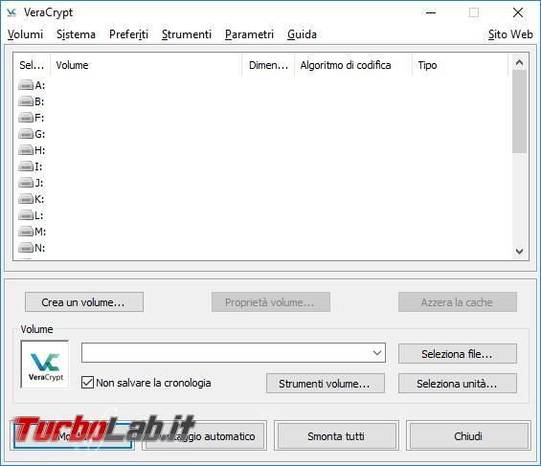
VeraCrypt è il fork di TrueCrypt da cui è stato sviluppato e migliorato nel corso degli ultimi anni, è gratuito per tutti quanti e disponibile per Windows, Linux e Mac OSx.
La criptazione dei dati li mette al sicuro da persone non autorizzate alla loro consultazione, però se doveste dimenticare la password per sbloccarli, o se dovesse succedere un grave problema al volume criptato, questi dati potrebbero essere persi, probabilmente, per sempre.
Quindi pensateci bene prima di utilizzare una soluzione del genere e, ogni tanto, un backup dei dati, su un diverso dispositivo, può mantenervi più tranquilli.
Le prove sono state eseguite su diversi computer con Windows 7, Windows 10, hard disk sata e SSD, per avere un più ampio campionario di configurazioni e possibili problematiche, vedrete quindi immagini prese da vari ambienti.
Durante l’installazione è possibile farla in modo portable, utile se volete averla in viaggio con voi e la vostra pendrive criptata, oppure installare VeraCrypt nel computer se dovete criptare tutto il disco di sistema.

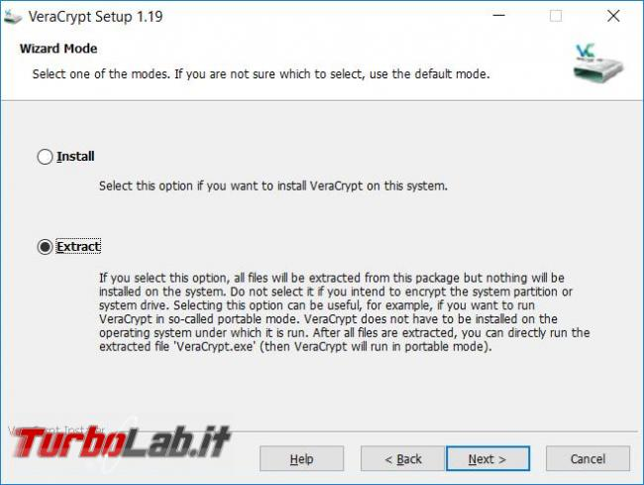

Al termine dell’installazione è possibile consultare il tutorial online per avere maggiori informazioni su VeraCrypt.
Una volta installato, o estratto, da Settings – Language, è possibile selezionare l’italiano.

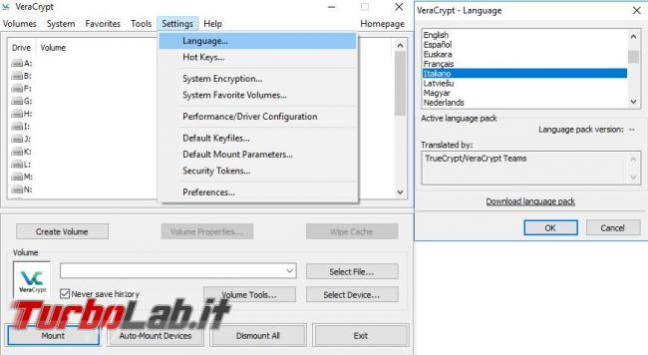

Vediamo come fare per criptare una disco di sistema, una partizione non di sistema, un disco esterno USB o una pendrive, oppure preparare un file contenitore:
- Guida: come criptare il disco di sistema
- Guida: come criptare una partizione non di sistema, un disco USB o una pendrive
- Guida: come creare un file contenitore criptato

Conclusioni

Le mie prime esperienze con VeraCrypt non erano state delle migliori, il cliente richiedeva la criptazione completa del disco fisso e, a causa di un particolare partizionamento del disco fisso, non riuscivo a farlo. Una volta risolto questo problema è stato necessario capirne il funzionamento e avviare la criptazione, inizialmente con alcuni errori che mi hanno portato a dover rifare qualche clonazione.
Alla fine, risolti tutti i problemi, VeraCrypt funziona bene, dopo alcuni mesi di utilizzo non ha mai dato problemi, lo trovo però non semplicissimo da capire in alcuni passaggi, che mi sembrano ripetitivi o inutili, alcune schermate non sono poi state completamente tradotte in italiano e potrebbero generare ulteriore confusione nell’utente inesperto e non solo in quelli.
Per scelta personale non mi piace la clonazione di tutto il sistema operativo, se succede qualcosa durante la criptazione/decriptazione, si rischia di ritrovarsi con Windows che non si avvia più e di perdere tutti i dati criptati, ma preferirei criptare una partizione dati o un file contenitore.
I tempi complessivi impiegati per clonare un hard disk completo sono molto alti, un disco SSD da 250 gigabyte ha superato le due ore e trenta, un disco sata da 640 gigabyte è andato oltre le sette ore, per decriptare un hard disk sata da 500 gigabyte ha impiegato quasi sei ore.
E’ quindi da valutare se devo perdere una giornata di lavoro per criptare/decriptare un disco fisso, ma le richieste del cliente, o le necessità personali, possono obbligare a qualsiasi tipo di scelta.
Se siete soliti utilizzare dei programmi di backup del disco fisso, come Clonezilla o Macrium Reflect Free, questi vanno utilizzati prima di criptare il disco fisso con Veracrypt che, in caso di boot da supporto avviabile, non sarebbe leggibile e clonabile.

Come criptare il disco di sistema

In questo articolo vediamo come criptare completamente un hard disk con tutto il sistema operativo e i dati personali. Se si cripta in questo modo Veracrypt crea un suo bootloader che sostituisce quello di Windows in modo che, quando si avvia il computer, compaia la richiesta della password di Veracrypt impostata in precedenza e, solo dopo averla inserita, si possa arrivare al sistema operativo vero e proprio.
Questo articolo è parte della grande guida a VeraCrypt.

Consigli importanti prima di cominciare
- Dato che è sempre possibile che qualcosa vada storto durante le operazioni di criptazione, consiglio, prima di cominciare, di eseguire un backup dei dati importanti e anche l’immagine di sistema con programmi appositi.
- VeraCrypt rallenta, e si mette in pausa, durante la criptazione. quando un altro programma scrive dei file sul disco fisso, chiudete quindi tutti i programmi e servizi attivi che possono causare problemi, quali antivirus o programmi di monitoraggio in tempo reale, il servizio Windows Search del sistema operativo, eventuali software di sincronizzazione, backup o deframmentazione. Se vedete che VeraCrypt rallenta troppo la criptazione aprite il task manager e provate a chiudere eventuali programmi che impegnano il disco fisso.
Funzionamento

Selezionate l’unità da criptare:

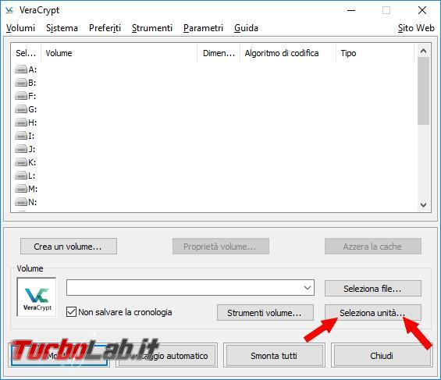

Potreste avere più di un hard disk/partizione, quindi indicate quello giusto da criptare.

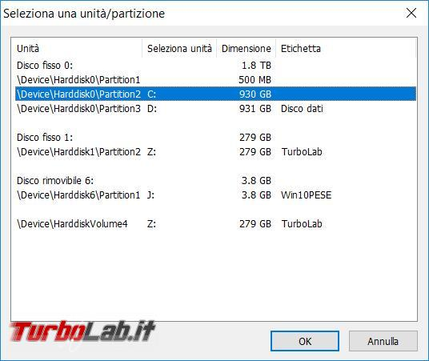
Scegliamo Crea un volume, poco più sotto vedrete l’indicazione del disco che avete appena selezionato.

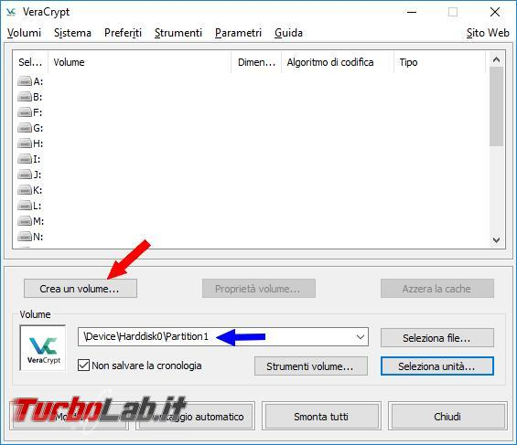

Proseguiamo con Codifica la partizione o tutto il disco di sistema.
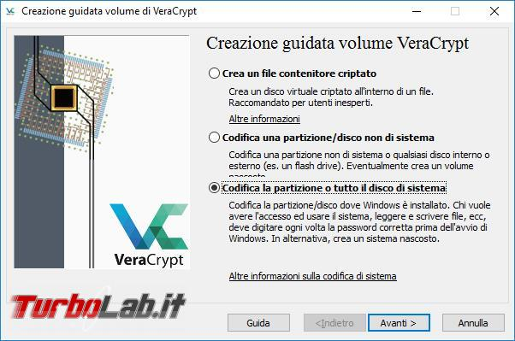
Andiamo avanti con Normale visto che non ho grossi segreti da nascondere.

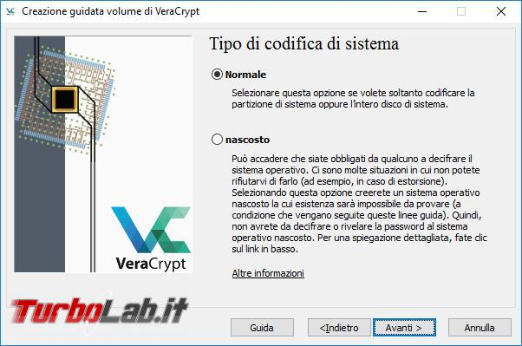
Poi Codifica l’intero disco per avere una criptazione completa del disco fisso.

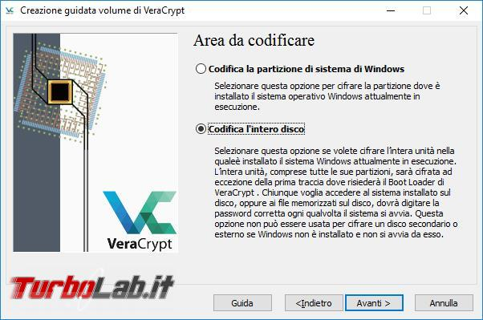
In molti computer di marca, a meno che non abbiate cancellato voi in precedenza il contenuto del disco fisso, spesso ci sono delle partizioni dedicate alla diagnostica e al ripristino della configurazione del sistema operativo. I comandi presenti in queste zone devono, in genere, poter agire prima che il sistema operativo si avvii, è bene quindi che non siano criptate.

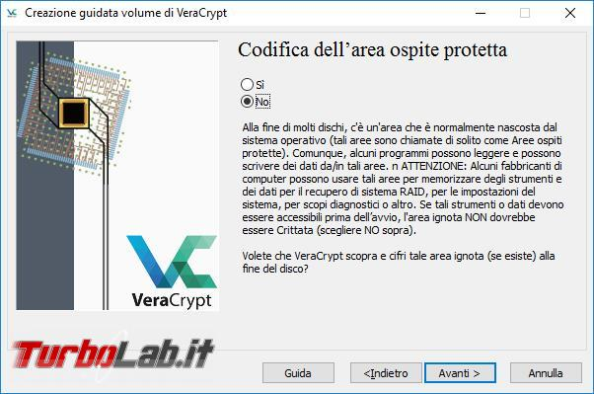
Scegliete il tipo di boot, se singolo o multiplo, a seconda di quanti e quali sistemi operativi avete installato.

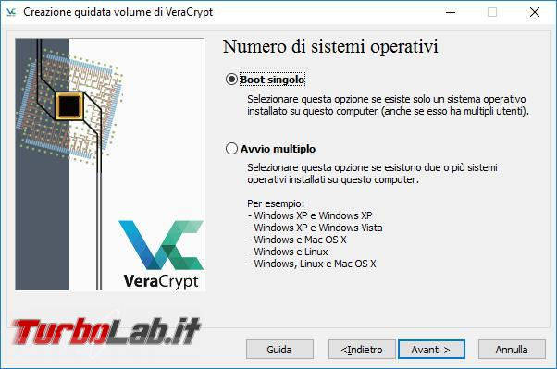
Se siete degli esperti di criptazione potete mettervi a modificare gli algoritmi di codifica e confusione, io non lo sono ed ho quindi lasciato quelli proposti. Se ne volete sapere di più, potete consultare questa pagina e tutte quelle ad essa collegate.

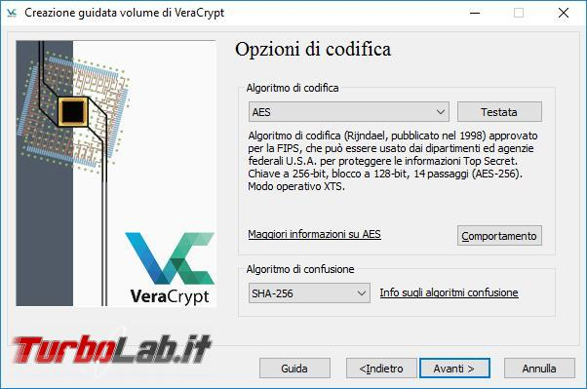
Inserite una password complessa con simboli, lettere maiuscole e numeri, vi consigliano di superare i venti caratteri, se avete buona memoria, ma accetta anche password più corte.

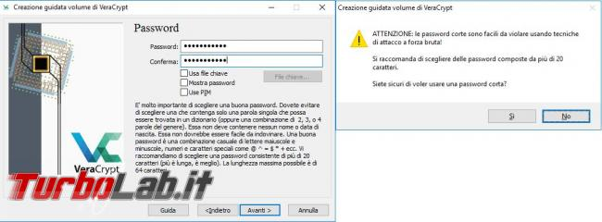
Una volta arrivati in questa schermata muovete il mouse in modo casuale per generare le chiavi di codifica, quando vi siete stancati di farlo premete Avanti.

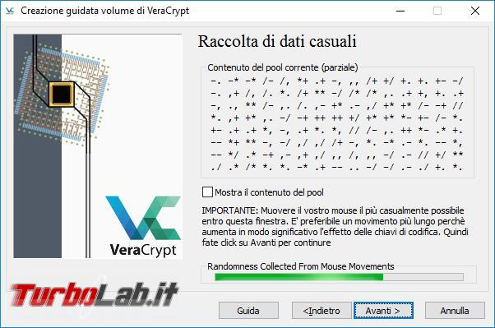
Nei computer con UAC attivo chiederà conferma prima di procedere con determinate operazioni.

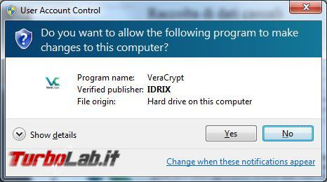
Una volta create le chiavi potete proseguire con Avanti.

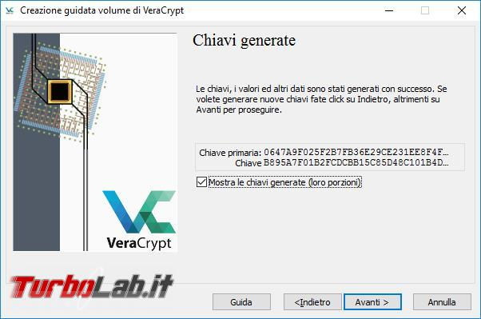
Create il file necessario per preparare un supporto di boot con cui avviare il computer in caso di problemi, per rimuovere la criptazione o riparare il bootloader di VeraCrypt, si può mettere il flag in Skip Rescue Disk verification per saltare la masterizzazione immediata del file ISO, in caso di pc con boot UEFI crea un file zip.
Potete conservare questi file e usarli solo nel momento del bisogno, se avete più di un computer criptato rinominate i file usando il nome del computer su cui sono stati creati.
In fondo all’articolo trovate spiegato come utilizzare questi importanti file.

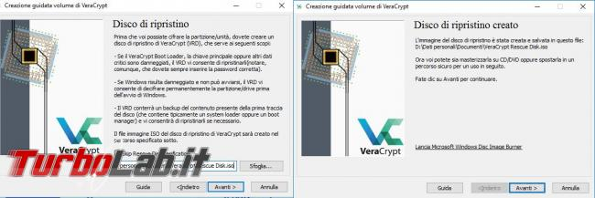
Ogni file ISO, o ZIP, è unico e personalizzato per quel computer dove è stato creato, se dovete rifare la criptazione dovete ricreare anche il file perché il vecchio non va più bene.

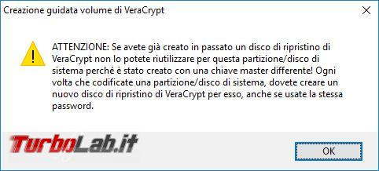
Decidete se sovrascrivere, io ho lasciato Nessuno come metodo di pulizia.

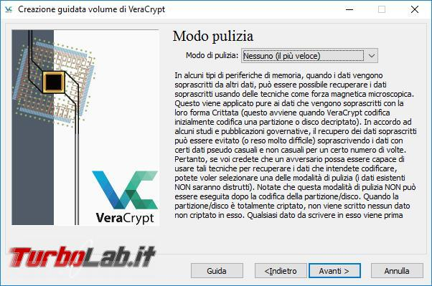
Arrivati a questo punto VeraCrypt deve eseguire un pre-test di codifica del sistema

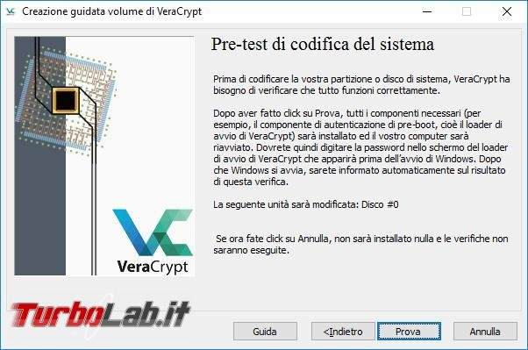
Alcune istruzioni per l’uso di VeraCrypt e poi bisogna riavviare il computer.

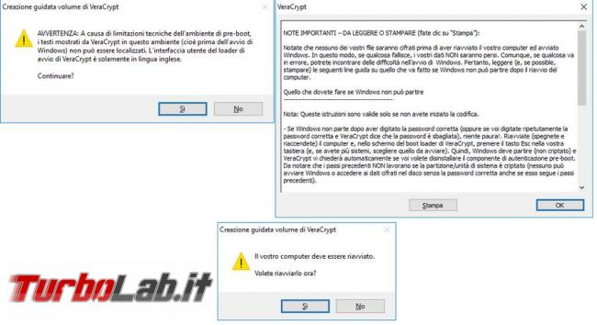
Al riavvio del computer comparirà un menu come quello che vedete nella foto, dovete inserire la password giusta per sbloccare il disco criptato, per il PIM basta premere invio.

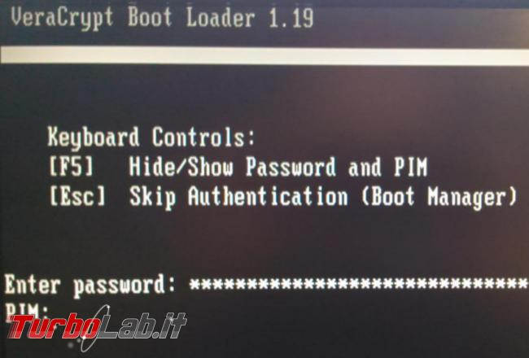

Il test si è concluso e possiamo dare il via alla vera e propria codifica del disco fisso.

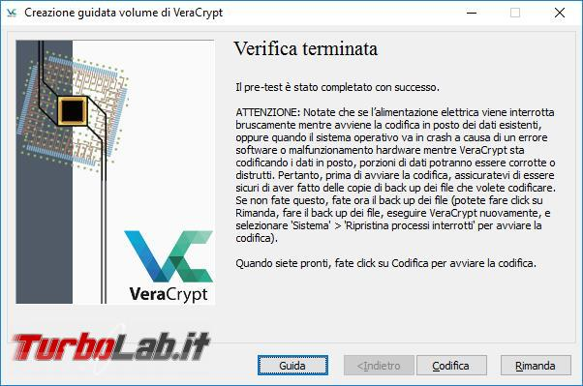

Altre istruzioni per l’utilizzo di VeraCrypt.

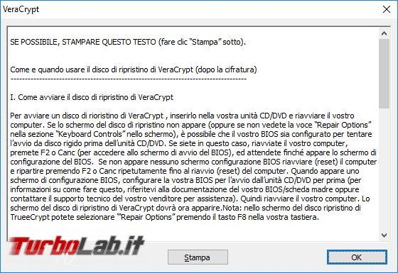

Una volta avviata la codifica non resta che attendere alcune ore a seconda delle dimensioni del disco fisso.

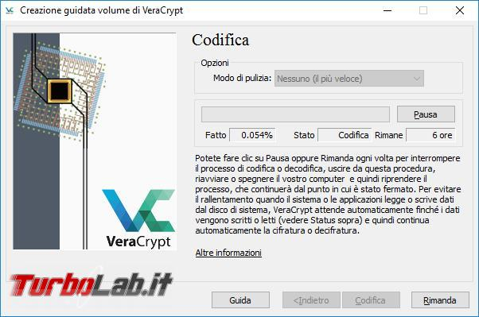
Dato che l’operazione di criptazione impiega molte ore, e durante questo periodo sarebbe bene non utilizzare il computer per non rallentarla ulteriormente, la potete sospendere e riprendere quando volete, anche al successivo riavvio del sistema operativo.

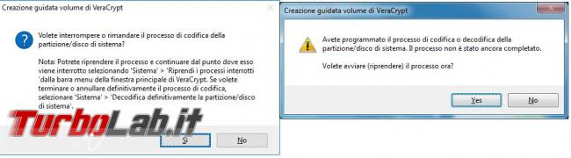
Non rimane che armarsi di molta pazienza e attendere il raggiungimento del 100% della codifica.

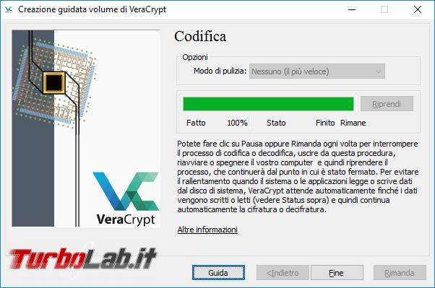
Altro messaggio con traduzione non molto precisa, abbiamo appena finito di criptare il disco fisso, invece è scritto che è stato decriptato con successo.

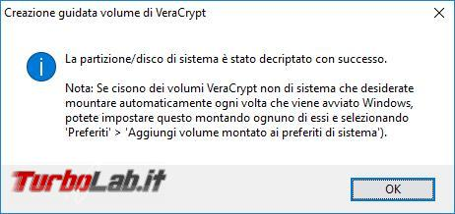
Cosa fare se il volume criptato si blocca
Per quanto VeraCrypt possa essere affidabile, esiste sempre la possibilità che il bootloader di VeraCrypt, o qualche altro file importante, si danneggi e il sistema operativo non sia più in grado di avviarsi.
Per provare a ripristinare il bootloader di VeraCrypt, o decriptare un disco fisso, ci viene in aiuto il VeraCrypt Rescue Disk, o disco di ripristino, che viene creato durante l’installazione del programma.
In caso di computer con hard disk con boot mbr avrete un file ISO, che può essere masterizzato oppure trasferito su una pendrive, con un boot UEFI ci sarà un file zip il cui contenuto andrà estratto e masterizzato su un CD-Rom o copiato in una pendrive con cui avviare il computer.

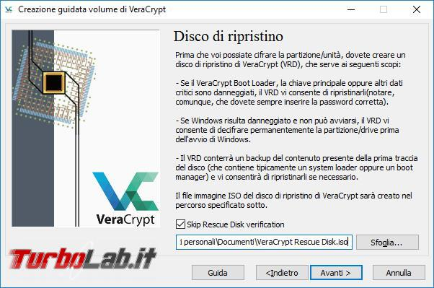
Una volta avviato il computer con il supporto di boot che avete creato avrete un menu d’avvio simile a quello iniziale del boot loader di VeraCrypt dove, in più, ci sarà la voce [F8] Repair Options per accedere agli strumenti di ripristino.

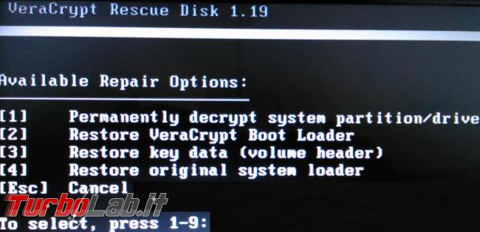
Per le conclusioni sul programma VeraCrypt fate riferimento all’articolo principale: La grande guida a VeraCrypt.

Come criptare una partizione non di sistema,
un disco USB o una pendrive

Per questa prova utilizzerò una pendrive da 16 gigabyte e vedremo come criptarla. La procedura non è che cambi molto se si dovesse criptare una partizione non di sistema.
Questo articolo è parte della grande guida a VeraCrypt
Questo metodo è consigliabile se utilizzate solo voi questo supporto esterno USB, se dovesse finire nelle mani di qualcuno che non è informato che la pendrive è criptata, inserendola in un computer si vedrebbe comparire dei messaggi del genere e potrebbe formattarla veramente facendovi perdere tutti i dati al suo interno.

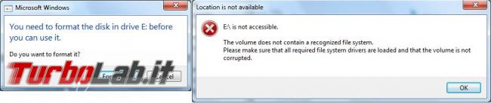

In questo articolo vedremo invece come creare un file contenitore, criptato, dentro la pendrive in cui nascondere tutti i vostri dati importanti.
Una volta avviato VeraCrypt dobbiamo scegliere Seleziona unità.

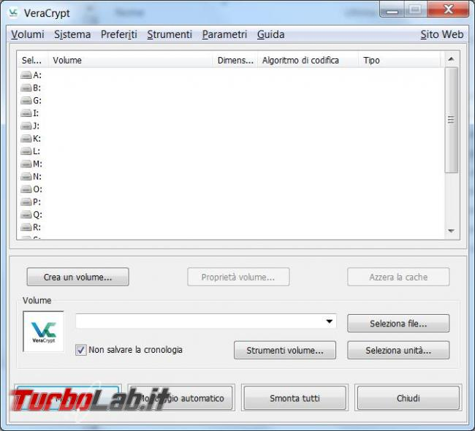

Scegliere la pendrive da criptare
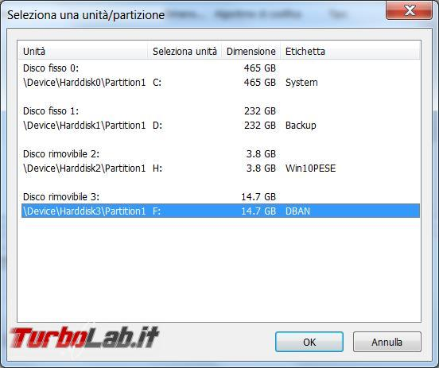
Clicchiamo su Crea un volume.
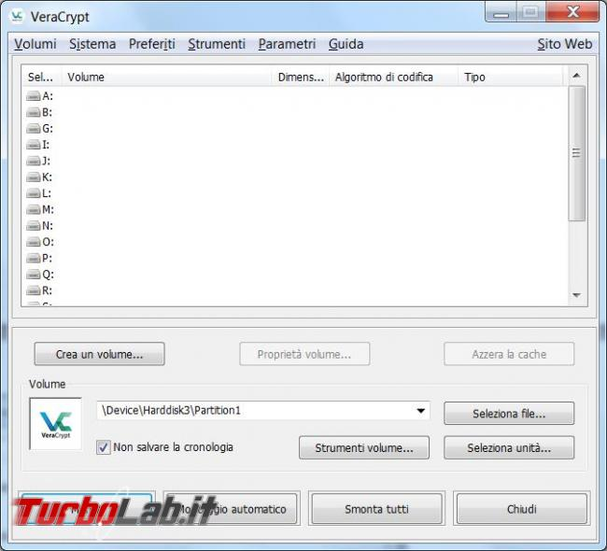

Codifichiamo una partizione/disco non di sistema.
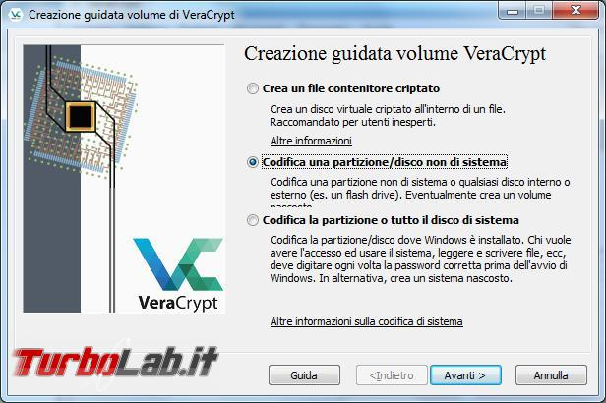
Creiamo un Volume VeraCrypt standard.
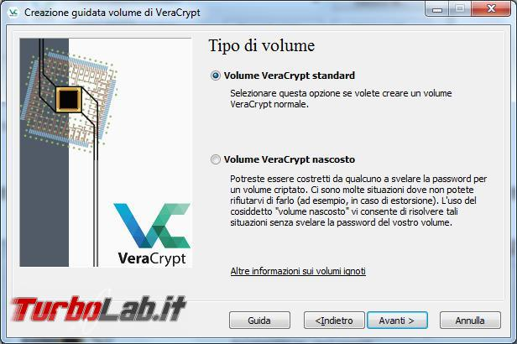

Selezioniamo nuovamente l’unità (mi sembra un passaggio ripetitivo in quanto avevamo già fatto la selezione in precedenza).

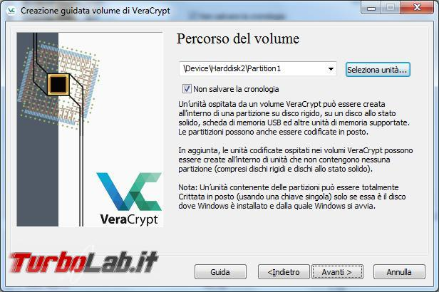

Con Crea e formatta volume criptato la pendrive viene formattata e criptata, è il metodo più rapido per farlo però se avete dei dati importanti li dovete salvare prima di iniziare. Con il punto 2 si mantengono eventuali dati presenti nella pendrive però il processo di criptazione è molto più lento.
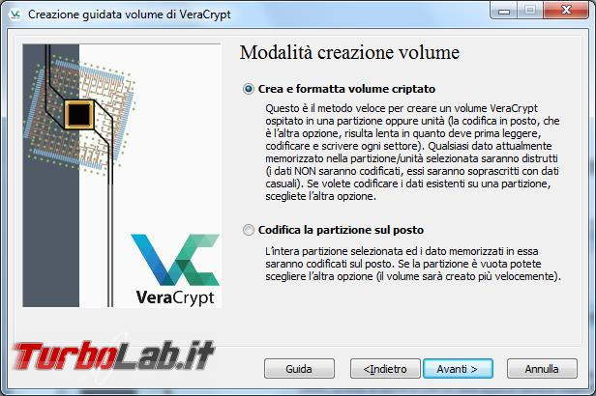
Se siete degli esperti potete scegliere l’algoritmo di codifica e confusione. Altrimenti lasciate quanto proposto e i vostri dati saranno al sicuro lo stesso.
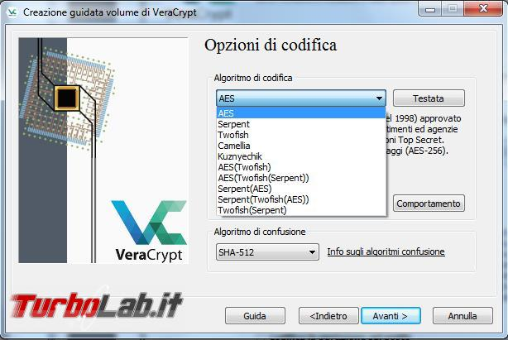
Confermate e proseguite.
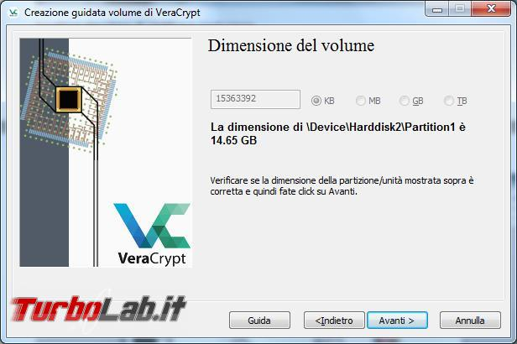
Inserite una password robusta, composta da numeri, lettere e simboli, da non dimenticare mai perché non è recuperabile. Si possono usare anche password più brevi di 20 caratteri, non è così necessario esagerare altrimenti la memoria può veramente tradirvi.
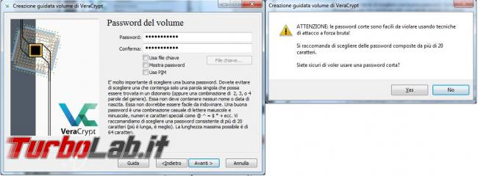
Scegliete Sì o No a seconda del tipo di file che intendete mettere in questo supporto.
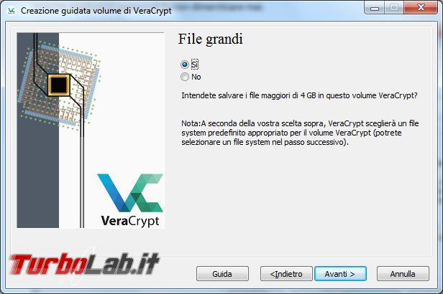
Muovete il mouse in maniera casuale, rimanendo dentro questa finestra, e poi premete Formatta, in questa schermata potete scegliere il tipo di file system della chiavetta.
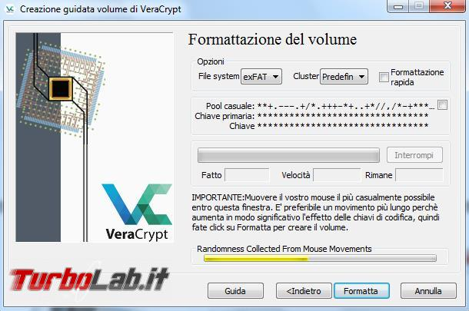
Confermate l’avvio della formattazione e ora non vi resta che attendere il termine della procedura, il tempo impiegato dipenderà dalla grandezza del supporto.
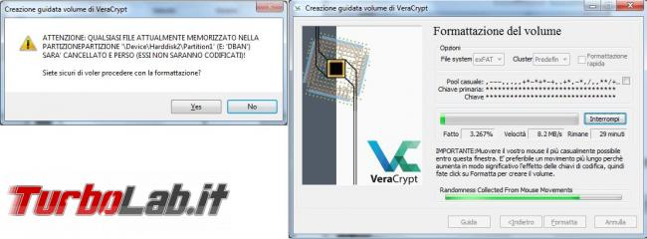
La pendrive criptata, per poter essere utilizzata, deve essere montata tramite VeraCrypt, non può essere usata la stessa lettera di unità che gli aveva assegnato Windows (anche perché non viene proprio proposta tra quelle possibili), ma bisogna assegnarne una nuova.
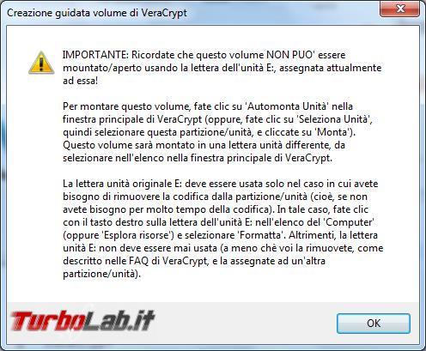
Attendete solo il messaggio di fine criptazione e poi potete uscire.
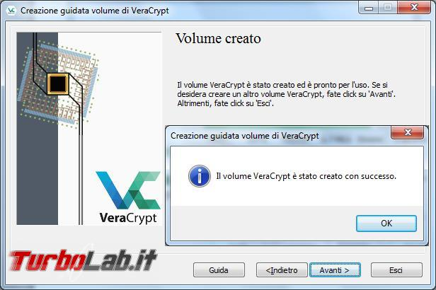

Montare la pendrive criptata per poterla utilizzare

Quando reinserite la pendrive vi chiede di formattarla, non fatelo mai.

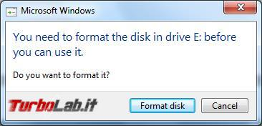

Per riutilizzare la pendrive criptata la dovete prima montare, quindi selezionate l’unità, scegliete una lettera da assegnare alla pendrive e premete il pulsante Monta.
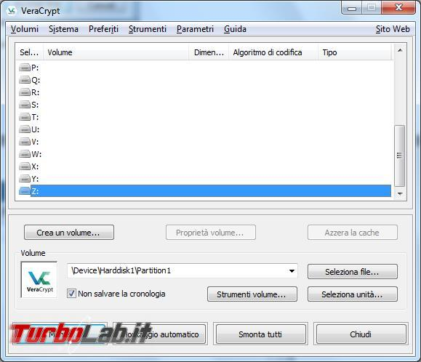

Inserite la password quando richiesto e aspettate qualche momento.

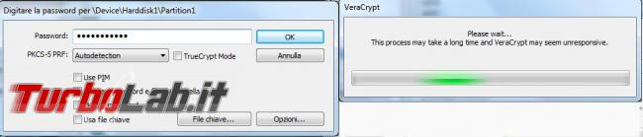

E la pendrive è montata con la lettera che gli avete assegnato.
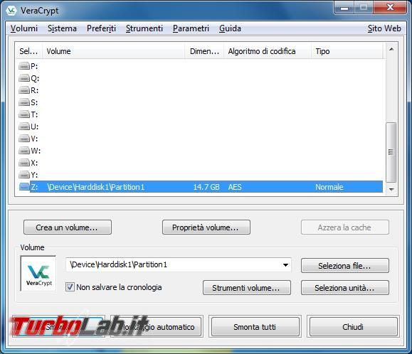
Una volta montata la pendrive la vedrete come disco locale, con i dati visibili al suo interno, oltre al disco rimuovibile con la vecchia lettera d’unità che non è però accessibile.
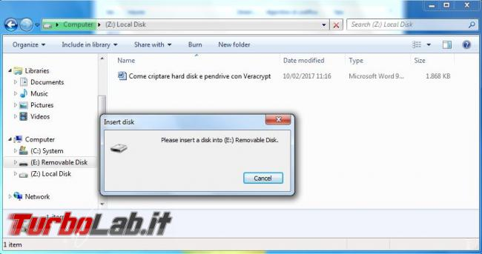

Dopo averla usata si preme il pulsante Smonta e poi la si può espellere.

Decriptare la pendrive

Quando non ci interessa più usare la pendrive criptata, possiamo rimuovere la criptazione o formattandola da Windows (attenzione ai dati presenti), oppure dopo averlo selezionato la pendrive criptata, cliccate su Strumenti volume.

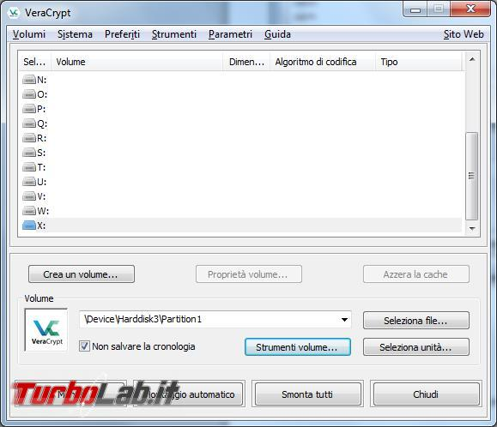

Avviate ora il Permanently decrypt.
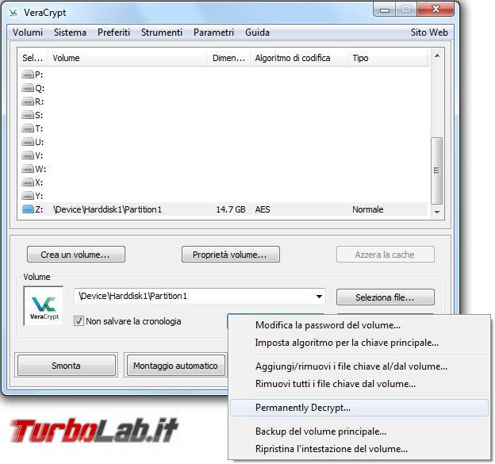

Due richieste di conferma praticamente uguali per avviare la decriptazione.
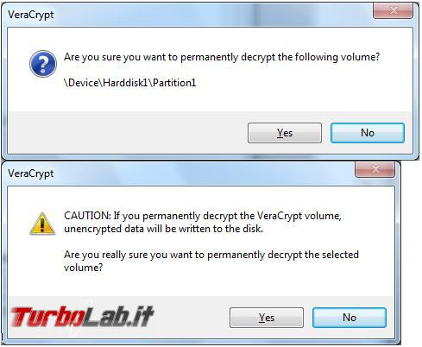
Inserite la password e poi attendete qualche momento che VeraCrypt sblocchi il supporto criptato.
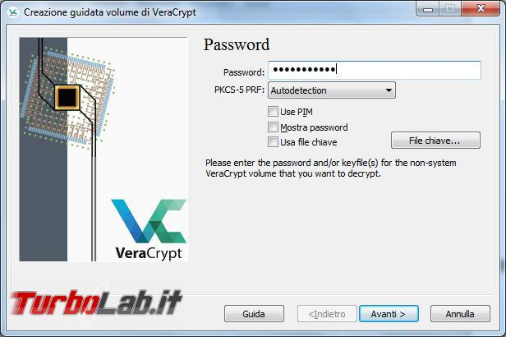

Avviate la decodifica dei dati.

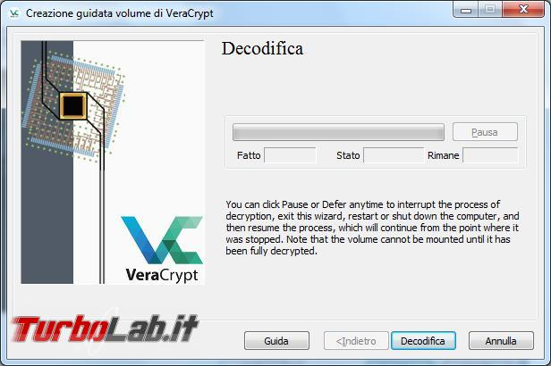

Un paio di richieste di conferma abbastanza confusionarie dove si parla di codifica dei file, peccato che io li stia per decodificare.

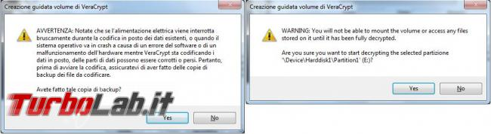

Non ci sono volumi nascosti e quindi seleziono Proceed.
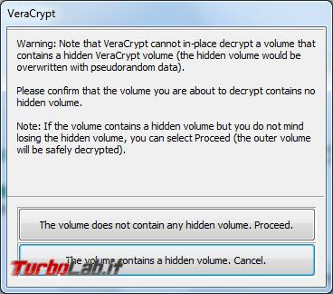

Ora non rimane che attendere il termine della decodifica con il relativo messaggio di conferma.

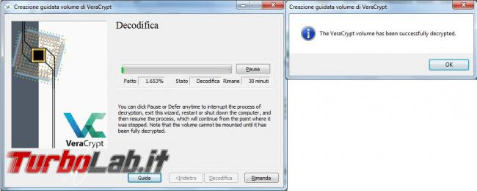

Se vogliamo, quando siamo in viaggio, utilizzare una pendrive, o disco esterno USB, del genere, dobbiamo portarci dietro VeraCrypt, in versione portable, su una diversa pendrive, visto che quella criptata non è leggibile se non la montiamo, oppure riscaricarlo ogni volta dal sito del programma.
Per le conclusioni sul programma VeraCrypt fate riferimento all’articolo principale: La grande guida a VeraCrypt.

Come creare un file contenitore criptato

Una diversa soluzione, alla criptazione completa di un hard disk, è quella di creare un file contenitore criptato con all’interno tutti i nostri dati, lo possiamo creare di una dimensione leggermente inferiore (VeraCrypt portable è attualmente meno di 40 megabyte) a quella della pendrive così da avere una sola pendrive con programma incorporato per decriptare il contenitore.
La pendrive, fatta in questo modo, è sempre visibile da Windows (non correremo il rischio di formattarla quando la inseriamo criptata), si vedranno il file contenitore e il programma VeraCrypt portable per poter montare il file.
Per questa prova utilizzerò una pendrive, ma il file contenitore può essere creato anche sul disco fisso al posto di fare una partizione criptata o del disco fisso interamente codificato.
Questo articolo è parte della grande guida a VeraCrypt

Creazione file contenitore

Clicchiamo su Crea un volume.
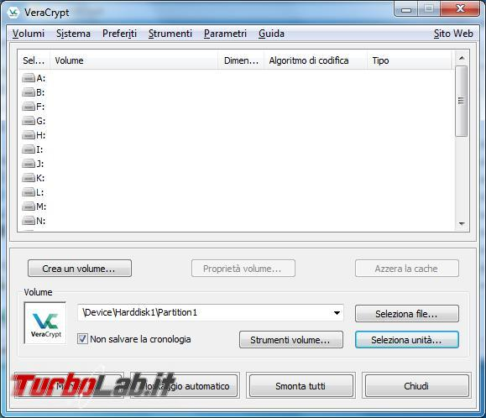

Scegliamo Crea un file contenitore criptato.
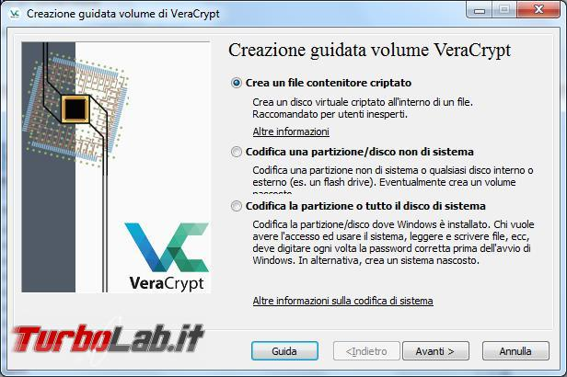
Creiamo un Volume VeraCrypt standard.
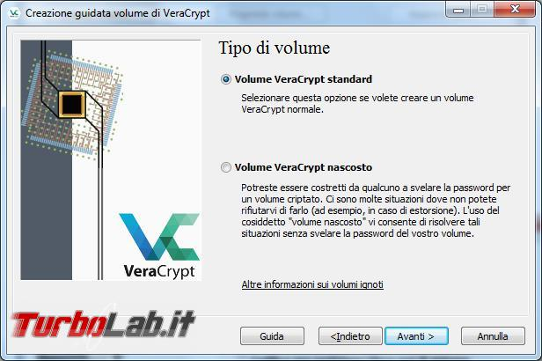
Adesso creiamo un nuovo file, dandogli una qualsiasi estensione o anche nessuna.
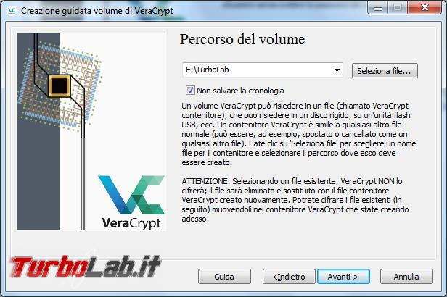
Scegliamo le opzioni di codifica.
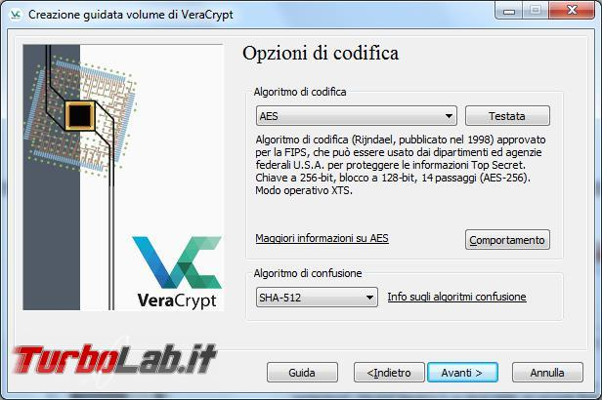

Indichiamo la dimensione del file contenitore che vogliamo creare.

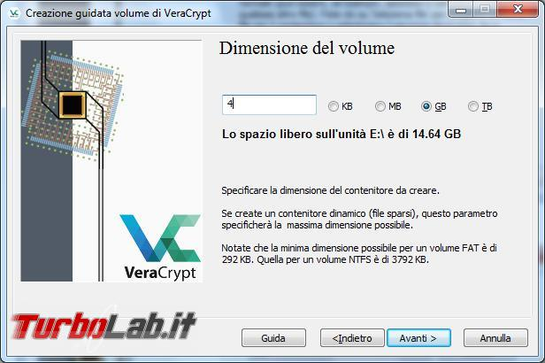

Inserite una password complessa con simboli, lettere maiuscole e numeri, vi consigliano di superare i venti caratteri, se avete buona memoria, ma accetta anche password più corte.

Muovete il mouse all’interno di questa finestra in modo casuale e poi avviate la formattazione.

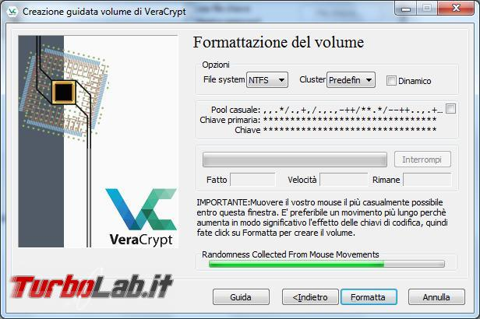

Attendete il messaggio di conferma della creazione, i tempi complessivi, se non create dei file troppo grossi, saranno sicuramente inferiori alle svariate ore impiegate a criptare un hard disk completo.

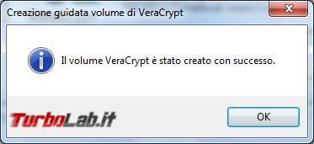

Montare il file contenitore

Per poter utilizzare il file contenitore bisogna prima montarlo, quindi lo si seleziona e poi gli si assegna una lettera per l’unita. Per concludere si clicca su Monta.
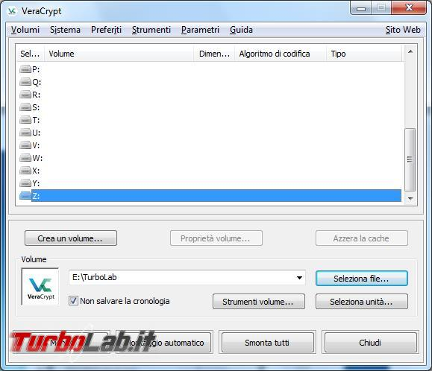

Bisogna inserire la password usata per criptare il file contenitore e poi attendere qualche momento.

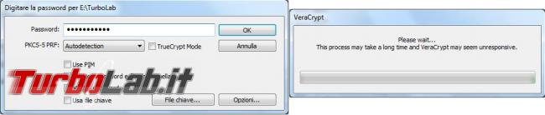

A questo punto il file contenitore è montato come disco locale Z.
Nelle risorse del computer troveremo un disco rimuovibile, che ha al suo interno il file contenitore ed eventualmente VeraCrypt portable, mentre nel disco locale Z vedremo i nostri documenti che abbiamo codificato in precedenza.
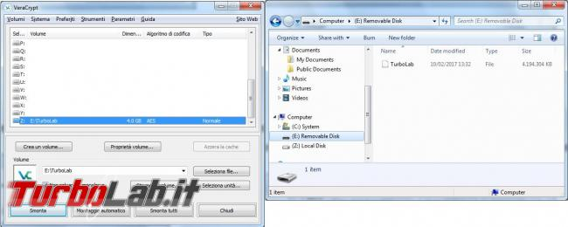
Il disco locale Z va smontato per poterlo chiudere regolarmente e permettere poi di estrarre la pendrive.
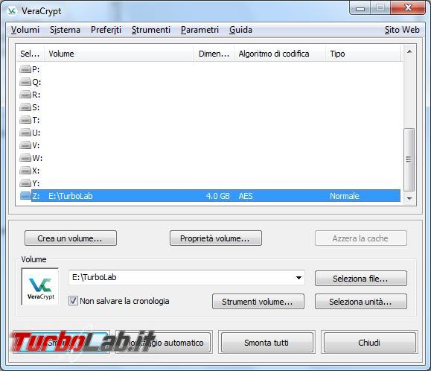

Per le conclusioni sul programma VeraCrypt fate riferimento all’articolo principale: La grande guida a VeraCryp

La Grande Guida a Veracrypt: come crittografare le partizioni e proteggere con password i file segreti di crazy.cat è distribuito con Licenza Creative Commons Attribuzione - Non commerciale - Condividi allo stesso modo 3.0 Unported.
Based on a work at https://turbolab.it/crittografia-945/grande-guida-veracrypt...

